Pressemitteilung
Januar 2023

Novoferm-Neuheiten auf der BAU 2023
Türe, Tore und Logistiksysteme: Neue Lösungen mit mehr Energieeffizienz und Montagevorteilen
Auf 820 m² wird Novoferm vom 17. bis 22. April 2023 auf der BAU in München sein aktuelles Produkt-Portfolio mit zahlreichen Neuheiten präsentieren. Als einer der größten europäischen Systemanbieter von Tür- und Torlösungen sowie Verladesystemen legt das Unternehmen den Fokus dabei auf erweiterte Einsatzmöglichkeiten, bestmögliche Wärmedämmung und Energiespar-Lösungen sowie einfachere Montage.

Novoferm wird am Messestand 339 in Halle B3 neben Neuentwicklungen und Produktverbesserungen aus dem Bereich der Garagen- und Industrietore auch neue Lösungen bei den Stahlblechtüren und Rohrrahmentüren zeigen. Eine Besonderheit werden das thermisch getrennte Garagentor und die optimierten Industrietore für die Lebensmittel- und Kühllogistik sein. Auch Weiterentwicklungen bei der Verladetechnik sind im Gepäck. Darüber hinaus erwarten die Besucher einige größere Neuheiten, die jedoch erst zur BAU im April kommuniziert werden.

Neues Garagentor mit thermischer Trennung
Mit einem wärmegedämmten Tor für Einzel- und Doppelgaragen erfüllt Novoferm den Wunsch vieler Bauherren nach mehr Energiesparpotenzialen im Eigenheim. Beim neu entwickelten Premium-Sektionaltor Evolution ist die Außen- von der Innenschale thermisch getrennt. Die Sandwichpaneele mit einer Dicke von 45 mm sorgen für eine bis zu 17 Prozent verbesserte Dämmung gegenüber Torlösungen mit vergleichbaren Sektionsdicken. Das reduziert bei Garagen, die in die thermische Gebäudehülle integriert sind, mögliche Wärmeverluste auf ein Minimum.

Als weitere Highlights am Messestand wird Novoferm ein Update seines exklusiv nur bei Novoferm erhältlichen Garagentor-Seitenantriebs NovoPort und die erweiterten Smart-Home-Anwendungen seiner Garagentore vorstellen, die u.a. Steuerungen per Wifi-Modul und Sprachassistenten umfassen.

Stahltüren mit erweiterter Funktionalität
Außerdem baut Novoferm sein Plattform-Konzept im Objekttüren-Segment weiter aus. Mit einer Größenerweiterung der bewährten Dickfalz-Stahltür-Serie NovoPorta Premio sind nun alle Brandschutzklassen bis zur EI90 z.B. auch in Übergrößen erhältlich. Zusätzlich erweitert sich das Einsatzspektrum, denn auch diese Türen sind nun für den Einbau in größeren Höhen freigegeben. Zudem lassen sich zahlreiche neue Sonderausstattungen realisieren – beispielsweise mit mechanischen Verriegelungen oder auch elektrisch betriebenen Motorschloss-Varianten. Neue Brandschutzgläser sowie die Möglichkeit zum Einsatz von Feuerschutz-Lüftungsgittern runden das Portfolio weiter ab.

Die Montage der NovoPorta Premio geht zukünftig noch leichter von der Hand. Das multifunktionale Aufnahmeelement in der Grund-Eckzarge setzt Maßstäbe für unterschiedliche Montageverfahren beim Einbau in alle gängigen Wandarten. Die nochmals verbesserte Falz-Schraubmontage spart nun noch mehr Montagezeit und bietet Optimierungen bei der Anzahl der notwendigen Befestigungsmittel wie auch bei der Varianz der möglichen Zargen-Hinterfüllungen.

Mehr Energieeffizienz bei Industrietoren
Thermisch getrennte Industrietore sind aus wirtschaftlicher und ökologischer Sicht immer dann erste Wahl, wenn verschiedene Temperaturzonen voneinander getrennt werden müssen. Daher hat Novoferm jetzt auch für seine Sektionaltore mit 40-mm-Paneelen thermisch getrennte Aluminiumsektionen entwickelt. Damit sind nun alle Sektionaltore von Novoferm mit thermisch getrennten Sektionen verfügbar.

Darüber hinaus hat Novoferm eine neue Schlupftür entwickelt, die viele Vorteile bietet. Durch die verstellbaren Scharniere ist sie zukünftig leichter zu montieren, besser abschließbar und ermöglicht die Justierung über einen längeren Zeitraum. Weiteres Plus: Die Türfüllungen lassen sich ohne Demontage des gesamten Tores austauschen. Die neue Schlupftür wird in Q2/2023 zunächst für das 40-mm-Thermo-Industrie-Sektionaltor in einer Breite von bis zu 1,25 m eingeführt.

Auch das Angebot an Schnelllauftoren für den Industriesektor wurde erweitert. Speedroller Prime XF – die Luxusversion des Prime-Tores – ist nun in einer ISO-Version erhältlich: Das Prime XF ISO eignet sich ideal für den Einsatz in Kühlhäusern.

Optimierte Verladetechnik für LKWs und Container
In Zeiten von Klimawandel und Energiewende werden für Logistiker Kälte- und Hitzeschutz in temperaturgeführten Lägern immer wichtiger, denn beim Be- und Entladevorgang entweicht unnötig Wärme. Vor diesem Hintergrund hat Novoferm die Wärmedämmung der Ladebrücke NovoDock L730i weiter optimiert. Zudem wurde sie konstruktiv verbessert, sodass die bauseitige Vorbereitung noch einfacher ist und sich die Einbauzeit verkürzt. Als erste Ladebrücke kann die neue NovoDock L730 außerdem mit dem optimierten Vorschub iQ-Slide ergänzt werden. Die patentierte Lösung verhindert ein gefährliches Abrutschen des Gabelstaplers von der Ladebrücke, indem sich der Vorschub automatisch mit dem LKW mitbewegt. Die Markteinführung der neuen NovoDock L730 ist für Q1/2023 geplant.

Digitale Unterstützung mit verschiedenen Tools
Auch im Bereich der digitalen Services gibt es viele Neuigkeiten. Neben dem Lösungsgenerator, mit dem u.a. Planer und Industriekunden für ihr konkretes Bauvorhaben passende Novoferm-Produkte konfigurieren können, werden zur BAU weitere neue App-Lösungen und smarte Tools vorgestellt.

Novoferm auf der BAU: Halle B3, Stand 339

Zeichen (inklusive Leerzeichen): 5.342

Über Novoferm
Novoferm ist einer der größten europäischen Systemanbieter von Tür- und Torlösungen sowie Verladesystemen für den privaten, gewerblichen und industriellen Einsatz. Das Unternehmen wurde 1955 als Isselwerk Werth GmbH am Niederrhein gegründet und gehört seit 2003 zur japanischen Sanwa Group (im Besitz der Sanwa Holdings Corporation). Die Novoferm Gruppe produziert an verschiedenen Standorten in Europa und vertreibt Produkte über zahlreiche Landesgesellschaften und Vertriebspartner in viele Länder der Welt. Novoferm beschäftigt über
3.500 Mitarbeiter und ist nach DIN EN ISO 9001 zertifiziert.

Bildmaterial:

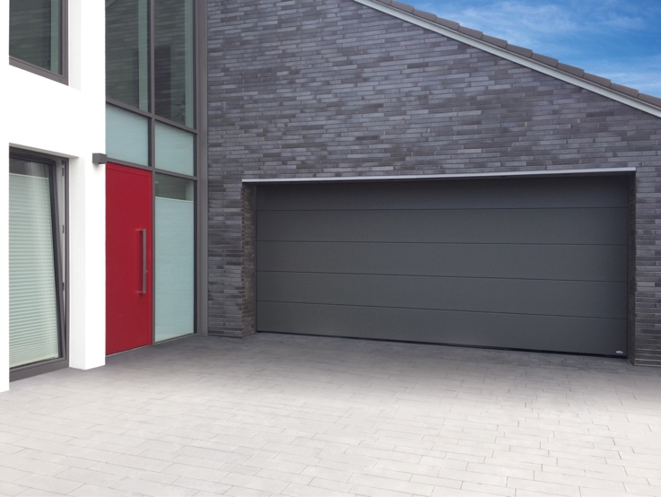
Mit dem Premium-Sektionaltor Evolution präsentiert Novoferm auf der BAU 2023 in Halle B3, Stand 339 eine Neuheit für Privatgaragen und Doppelgaragen. Das wärmegedämmte Tor ist besonders energieeffizient. (Foto: Novoferm)

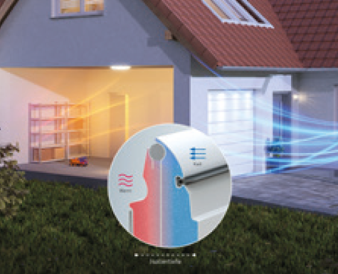
Durch die thermische Trennung der Außen- und Innenschale des Novoferm-Sektionaltores werden Wärmeverluste auf ein Minimum reduziert. (Foto: Novoferm)

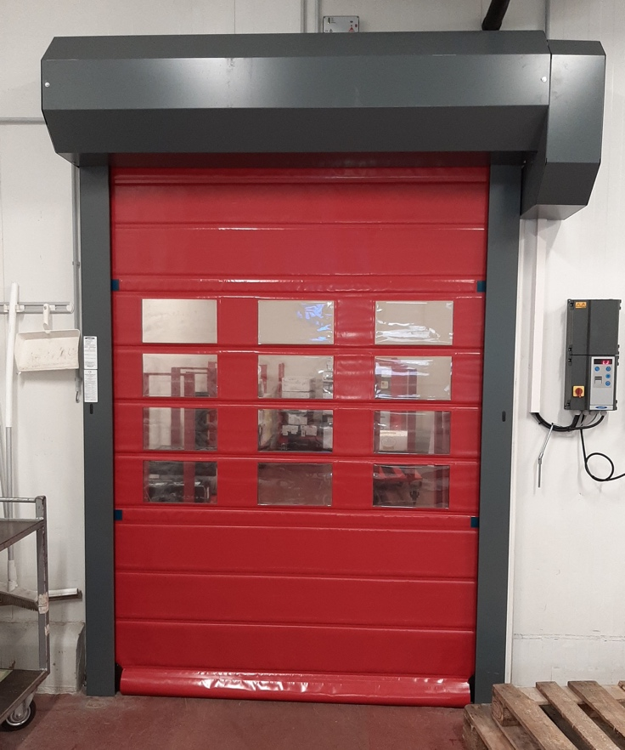
Ein Highlight am Novoferm-Messestand wird das neue Schnelllauftor Prime XF ISO mit einem isolierten Torblatt mit einer Gesamtstärke von ca. 8 mm sein. Das Tor für Öffnungen bis zu 12,25 m² eignet sich besonders gut für Kühlhäuser. (Foto: Novoferm)

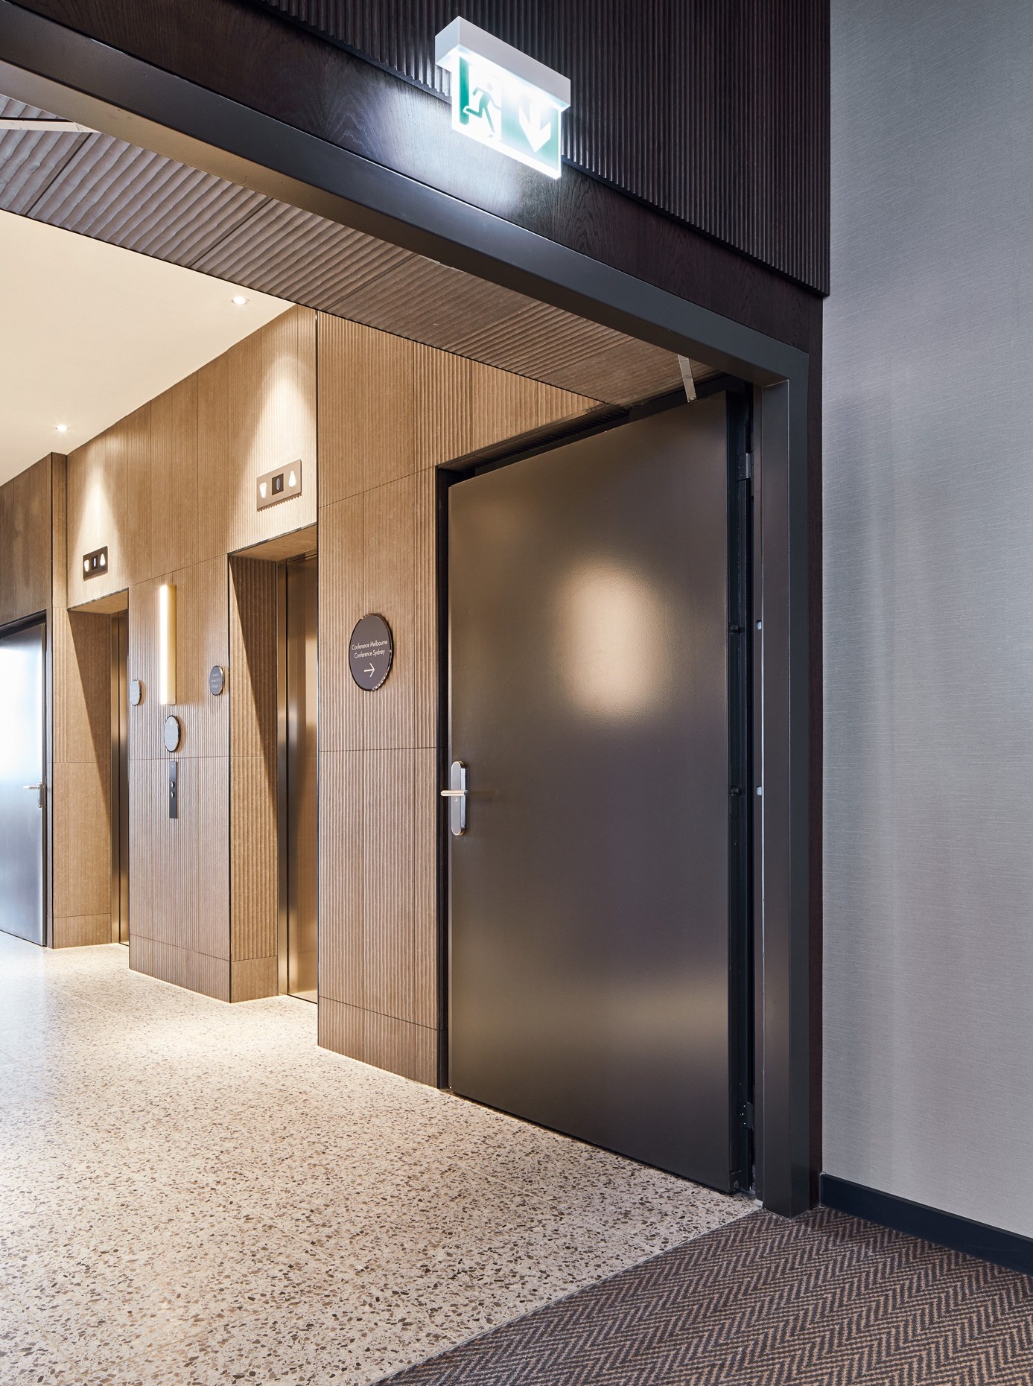
Novoferm hat das Portfolio seiner Feuerschutztüren der Reihe NovoPorta Premio durch neue Formate erweitert und die Montage optimiert. Darüber hinaus lassen sich mit der NovoPorta Premio zahlreiche neue Sonderausstattungen realisieren. (Foto: Novoferm)

Der Text sowie hochauflösendes Bildmaterial und weitere Informationen stehen Ihnen unter www.novoferm.de/presse zur Verfügung.

Pressekontakt:
Heike Verbeek
Novoferm Vertriebs GmbH
Schüttensteiner Straße 26
46419 Isselburg (Werth)
Tel.: +49 28 50 9 10-4 35
heike.verbeek@novoferm.de
www.novoferm.de

Redaktionskontakt:
Isabelle Sprang
Brandrevier GmbH
Kettwiger Straße 2-10
45127 Essen
Tel.: +49 201 87 42 93-18
E-Mail: sprang@brandrevier.com

